艾傑斯樂團【Ajax Combo】

【樂團簡介】
艾傑斯樂團(Ajax Combo)是由活躍於國內各式演出場合的薩克斯風樂手謝青峰所創立，樂團成員均為專職的職業樂手，職業樂團的的最大魅力就是能將各式的演出主題與音樂曲風加以完美結合呈現。舞台上的艾傑斯樂團可以很文藝、也可以很職業，演出時的艾傑斯樂團可以很浪漫陶醉也可以熱力四射。細緻的音樂內涵與充滿活力的多變演出，這就是台灣專業的樂團－艾傑斯樂團

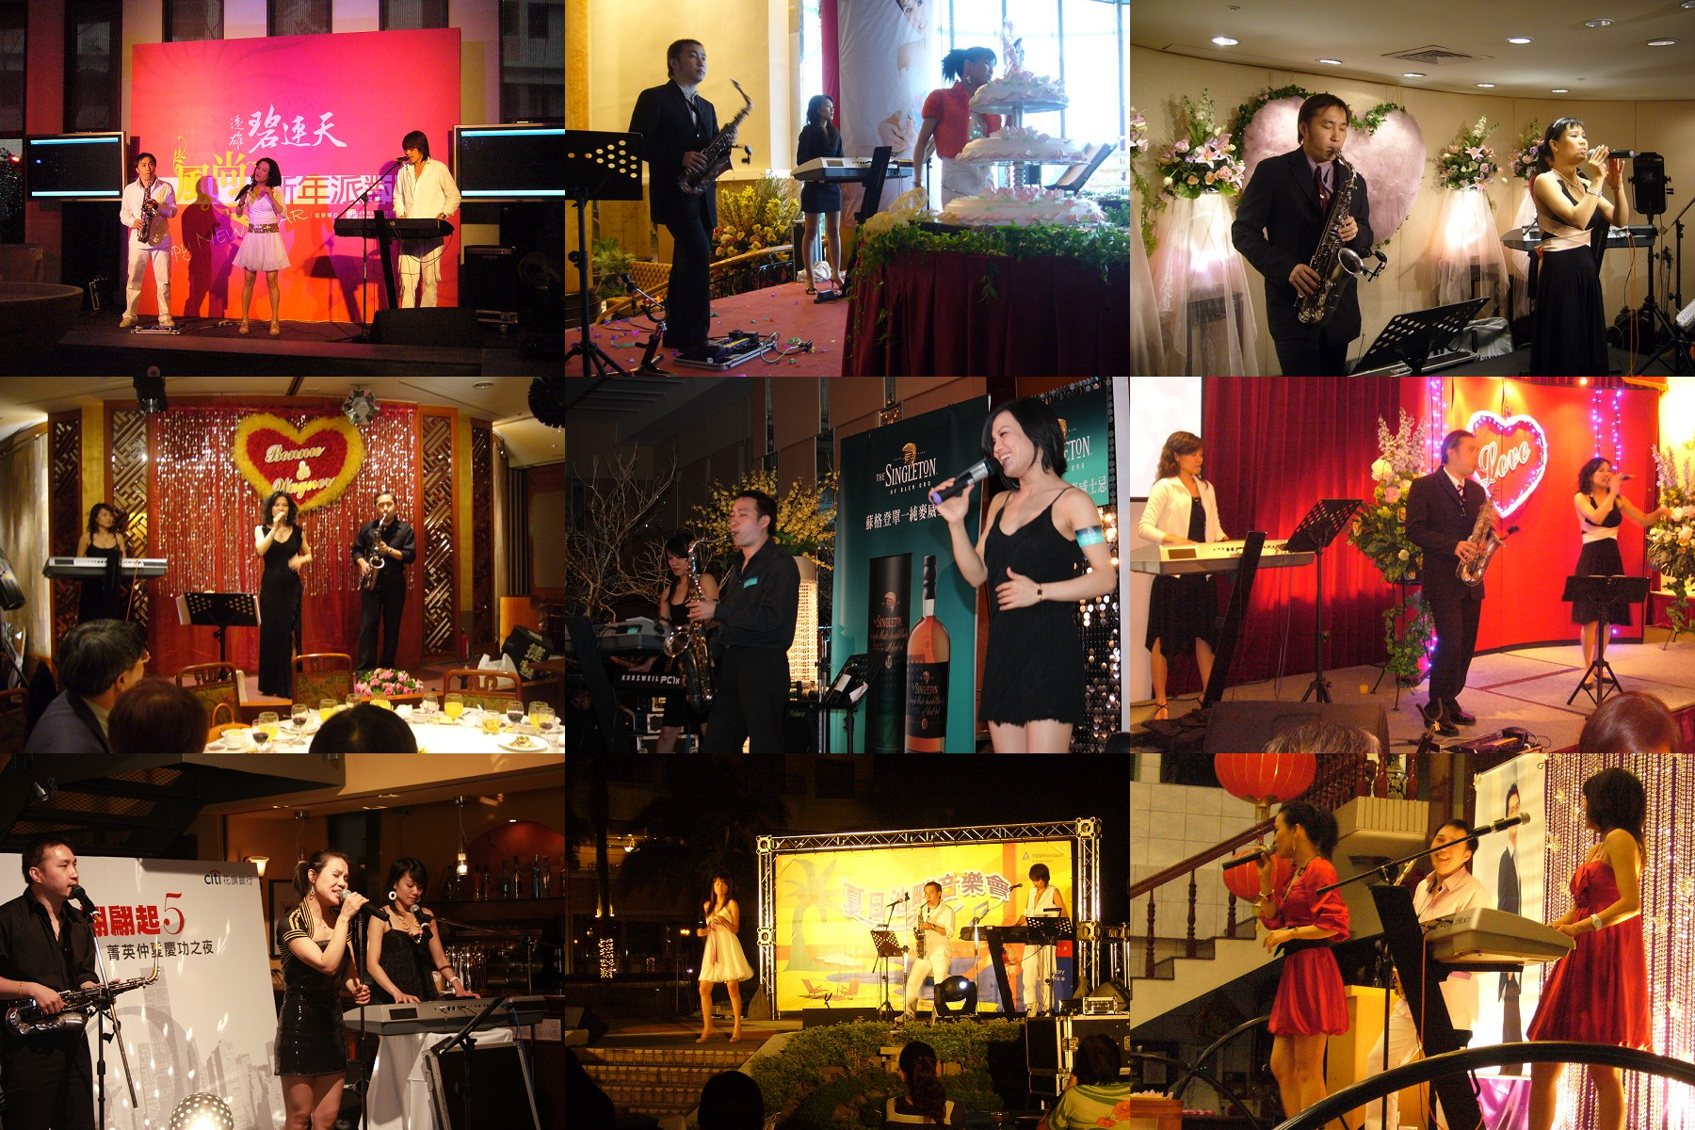

【團長簡介】
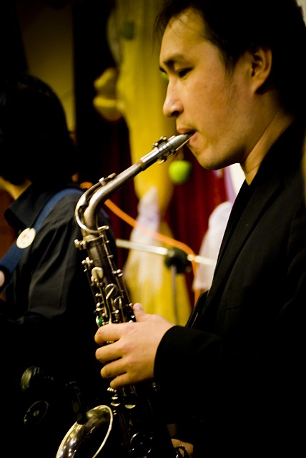
謝青峰，民國六十四年生。國立台北科技大學畢業。職業薩克斯風演奏家與音樂製作人，活躍於國內各式演出場合，長榮桂冠、晶華、遠東國際大飯店等簽約樂手。誠品書店與美麗華百樂園等長期音樂活動規劃。曾參予陶晶瑩、許景淳等多張專輯錄音，擔任過同濟管樂團、台北市青年管樂團與底細爵士樂團等樂團薩克斯風樂手，多所國中小管樂教練、台大薩克斯風社、台灣科技大學與台北科技大學社團指導老師。現任律動國際音樂總監、柑園國小管樂團教練、三峽桃子腳完全中小學指導老師、台北科技大學指導老師、鼓霸爵士大樂團薩克斯樂手。

【2007樂團演出經歷】

- 北醫研討會  - 天威生技晚宴  - 日浩公司晚宴  - 全國電子晚會  - 亞太費加洛婚宴  - OMEGA晚宴  - 空軍總部年終尾牙  - 建瀚科技尾牙  - 春天酒店晚宴  - 科萊恩化學晚宴  - 獅子會晚宴  - 桃園香草花季  - 美麗華透明摩天輪開幕記者會  - 土城桐花節  - 三芝鄉藝文季  - 酒商三得利晚會  - SKII產品說明巡迴 | - 王建民紀念球記者會  - 同濟會晚宴  - 愛迪達晚宴  - 北美館演出  - 大園音樂季  - 奧美廣告晚會  - 鴻憘德商晚會  - 日月光員工旅遊  - 新光三越A9週年慶  - 崑崙錶新品發表會  - TOYOTA ALTIS 新車發表會  - 遠雄碧連天預售屋銷售  - 美麗華2008跨年晚會  - 大安森林公園反毒晚會  - 新光銀行母親節巡迴活動  - VIVO銷售中心週年慶  - 畫廊協會演出

